MIL-1553B接口电路图
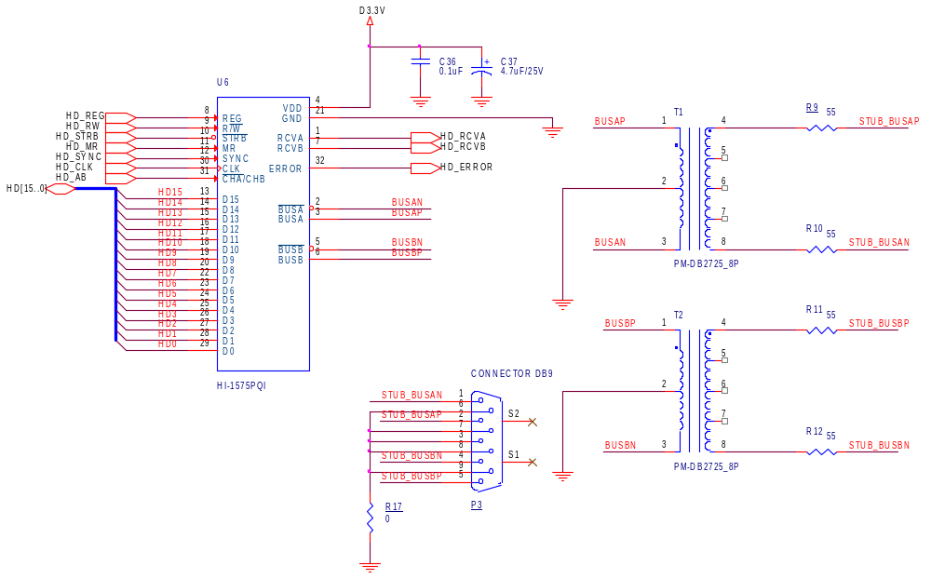
P2串口1（422）与P1串口2（232）接口电路图
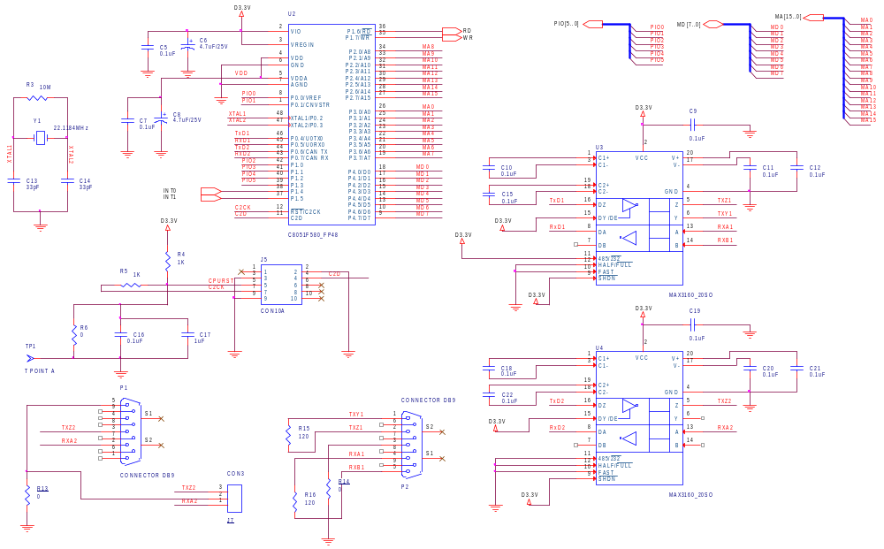
电源接口J1
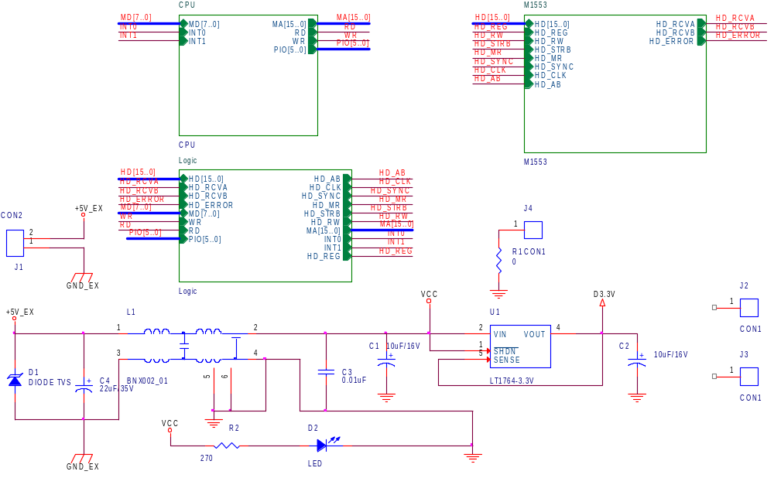
软件流程说明：
根据用户需求，把MCU固件程序做了修改，以满足周期性发送消息和接收消息的特定需求。在固件程序中，将所有消息，包括周期性消息和非周期性消息编成一个消息组，并且对组内的消息进行自动编号（编号范围从0～9，也就是说支持最多10个消息的发送）。在这个消息组发送的过程中，消息间的发送间隔都是固定的，比如0号消息和1号消息之间的发送间隔为5ms，1号消息与2号消息之间的发送间隔也是5ms，以此类推，并间隔时间可由用户设定。0号消息专门用于非周期消息的发送，非周期消息在前一个周期消息发送完成后，再经过用户设定的时间间隔开始发送，且仅发送一次。
比如用户目前需要发送3个消息，2个周期消息和1个非周期消息。用户可按照如下流程进行编程：
第1步：依次装载消息，注意区分周期和非周期消息，由MCU固件自动分配消息号，非周期消息变为0号消息，周期消息按装载顺序依次编号1，2，…，9。
第2步：设定周期间隔，单位为毫秒，范围为5～15ms，默认5ms，此步可省略。
第3步：设定发送通道A或是B，默认A通道，此步可省略。
第4步：启动发送。
第5步：停止发送。
第1、2、3步操作，要求在没有消息发送时进行操作，它们之间不需要严格的先后顺序。如果正在发送消息，可先执行第5步操作。
对消息的装载和设定，是通过串口进行的。产品具有2路串口，串口1是RS422电平接口，采用460800,8,1,N协议。串口2是RS232电平接口，采用115200,8,1,N协议。在这里，串口2只能用于对消息的装载和设定操作，而串口1则可用于把来自1553B总线上的消息传送给上位机，亦可用于对消息的装载和设定。
消息装载协议：
非周期消息：
$/S/命令字高8位字节/命令字低8位字节/数据字个数/数据字1高8位字节/数据字1低8位字节/……/数据字n高8位字节/数据字n低8位字节/换行字符‘\n’
24 53 A2 01 11 22 0A
周期消息：
$/P/命令字高8位字节/命令字低8位字节/数据字个数/数据字1高8位字节/数据字1低8位字节/……/数据字n高8位字节/数据字n低8位字节/换行字符‘\n’
24 50 A2 01 11 22 0A
配置
$/C/通道A、通道B/间隔时间（ms为单位，整数5～15）/换行字符‘\n’
24 43 01 C8 0A
启动发送
$/B/换行字符‘\n’
24 42 0A
停止发送
$。
24

